ЛГО-31.2 |  | ЛГО-31.2 Пролет "Метеор" h=3,6м с калиткой на защелке (калитка, две секции, без столба)
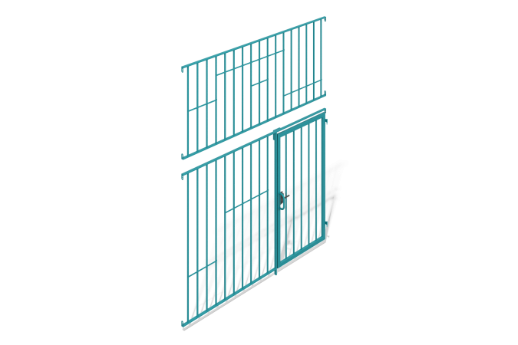

Размеры, мм: | 204x2920x3600 | Вес, кг: | 86.757
Характеристики материалов
Пролет представляет из себя конструкцию из двух секций, калитки и закладной.
Секции конструкции выполнены из сваренных между собой труб профильной металлической прямоугольной сечением 40 мм х 20 мм и толщиной стенки 2мм и
профильной металлической квадратного сечения 20 мм х 20 мм и толщиной стенки 1.5мм, к торцам прямоугольного профиля привариваются соединительные платики из листовой стали толщиной 3мм.
По всей длине верхней секции пролета привариваются полосы из металла толщиной 3мм на разном уровне. На нижней секции приваривается упор-ограничитель для калитки из листового металла толщиной 3мм. Калитка выполнена из сваренных между собой труб профильной металлической
прямоугольной сечением 40 мм х 20 мм и толщиной стенки 2мм и
профильной металлической квадратного сечения 20 мм х 20 мм и толщиной стенки 1.5мм. По длиной стороне калитки приварены петли для подвеса на столб, на другой стороне вырез под защелку. Нижняя секция соединяется с закладной, выполненной из трубы профильной металлической квадратного сечения 40 мм х 40 мм и толщиной стенки 2мм фланцев на обоих торцах, болтовым соединением
Комплектуется защелкой.
Все открытые части труб закрываются пластиковыми заглушками соответствующего размера.
Окраска пролетов производится полимерной краской.

